大热体育平台系统

用户操作手册

（版本：V1.0）

|  |  |  |  |
| --- | --- | --- | --- |
| **版本修订历史** | | | |
| **版本** | **作者** | **修订内容** | **完稿日期** |
| 1.0 | 吴丽文 | 初次编制 |  |
|  |  |  |  |
|  |  |  |  |
|  |  |  |  |

修订内容有如下几种：初次编制、增加（+增加说明）、修改（+修改说明）、删除（+删除说明）

目 录

前 言 5

1. 基本操作 6

1.1. 首页及退出 6

1.2. 常见操作 11

2. 公共信息 13

2.1. 课程信息查询 13

2.1.1. 功能描述 13

2.1.2. 操作流程 13

2.1.3. 补充说明 15

2.2. 训练营查询 15

2.2.1. 功能描述 15

2.2.2. 操作流程 16

3. 补充说明 17

3.1. 教练信息查询 18

3.1.1. 功能描述 18

3.1.2. 操作流程 18

3.1.3. 补充说明 19

3.2. 训练点信息查询 20

3.2.1. 功能描述 20

3.2.2. 操作流程 20

3.2.3. 补充说明 22

4. 个人基础资料 23

4.1. 个人资料和设置 23

4.1.1. 功能描述 23

4.1.2. 操作流程 23

4.1.3. 修改绑定微信 25

4.1.4修改绑定个人手机号码 28

4.1.5 修改登陆密码 28

训练营功能 29

我的训练营浏览 29

训练营其他操作 36

我的 44

我的积分 44

我的余额 44

我的订单 44

我的组织 44

个人资料 44

相册 44

邀请好友 44

查看我的教练员认证信息 44

查看身份信息 44

前 言

欢迎使用由大热体育平台开发的大热体育平台输系统（简称大热）。

大热体育平台输系统版权为大热体育所有，严禁未被授权使用。对本手册涉及的技术和产品，大热体育平台拥有其知识产权，除非得到大热体育的书面许可协议，本手册不授予其知识产权的许可。若本手册内容变动，恕不另行通知。本手册例子中使用的公司、人名和数据若非特别指明，均属虚构。未得到大热体育的书面许可，不得为任何目的，以任何手段（电子的或机械的）复制或传播手册的任何部分。

本手册的使用对象是所有手机用户。

© 2016~2026大热体育版权所有

# 基本操作

对系统页面框架及常见的基本操作说明。

## 首页及退出

1. 手机进入大热体育公众号,点击[大热篮球平台],即可自动登录并且进入首页,并提示完善信息

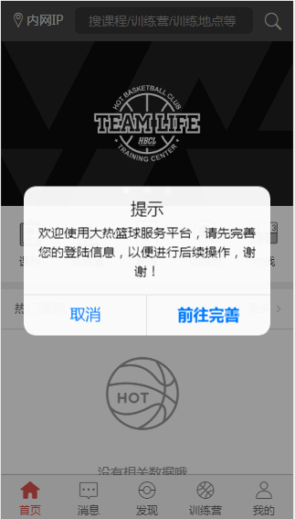

1. 点击[前往完善]；

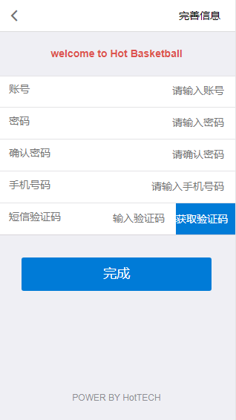

1. 输入用户名、密码及手机号码,点击[获取验证码]，手机收到验证码后,将验证码填入[短信验证码]输入框,再点击[完成],完成完善信息.
2. 完善信息后，进入推荐：

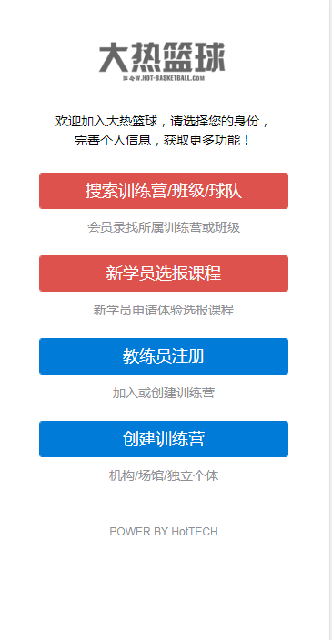

1. 选择[新学员报选课程],进入首页:

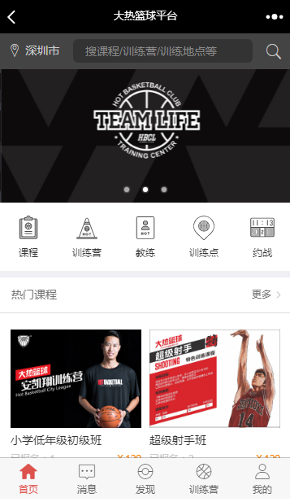

1. 点击首页上的【我的】按钮，进入会员中心；

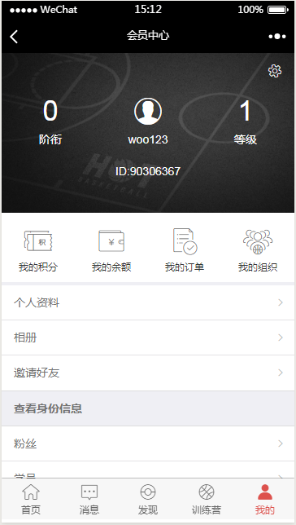

1. 点击会员中心右上角的齿轮图标,进入[个人资料];

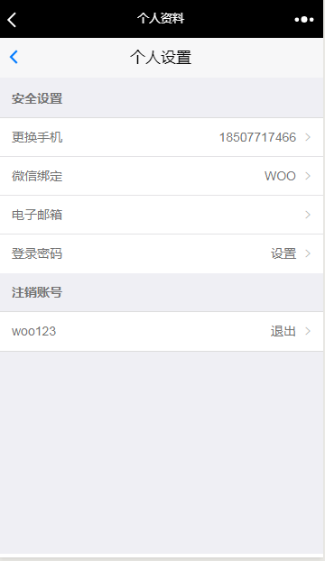

1. 点击[退出],即可退出.

## 常见操作

1. 录入项查找信息，如图：pic051，输入一个空格后回车，则弹出代码查询和选择页面，选择相应的记录点击【确定】按钮或回车，则选中相应记录带出至录入项中，在录入项中输入名称或代码的模糊查询信息回车，也可弹出与模糊信息匹配的记录供选择。
2. 红色星号pic053，带有红色星号的录入项为必填项，所有置红星的录入项必须全部录入才可以保存舱单信息。
3. 蓝色星号pic052，带有蓝色星号的录入项为相对必填项，如果相关的蓝星录入项中其中一项已经录入，则其他蓝星录入项也需要录入才可保存，如果为空则需要全部为空。

# 公共信息



## 课程信息查询

### 功能描述

查询课程信息。

### 操作流程

1. 用户登陆系统，进入首页 ->课程，如下图：

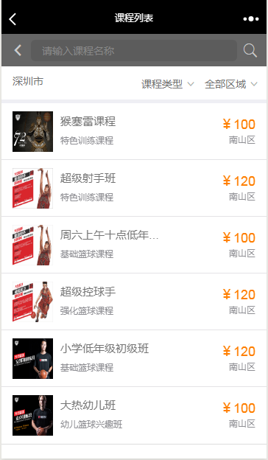

1. 搜索：输入课程名称,或者点击[课程类型]选择课程类型,或者点击[全部区域]选择区域，点击【放大镜】按钮，显示符合条件的记录；点击刷新页面则清空输入的查询条件信息。
2. 点击一个课程可以进入并查看课程详情:

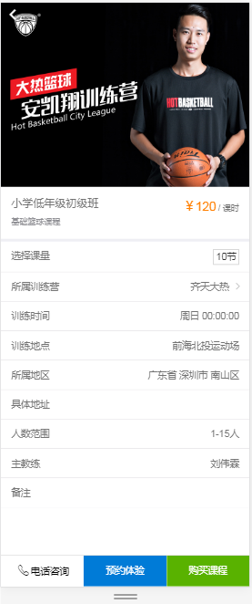

### 补充说明

无

## 训练营查询

### 功能描述

查询训练营信息

### 操作流程

1. 用户登陆系统，进入首页->训练营(不是底部训练营)，如下图：

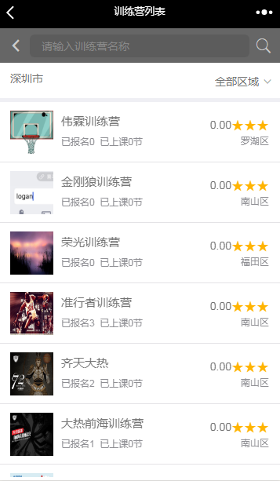

1. 搜索：输入训练营名称,或者点击[全部区域]选择区域，点击【放大镜】按钮，显示符合条件的记录；点击刷新页面则清空输入的查询条件信息。
2. 点击一个训练营可以进入并查看课程详情:

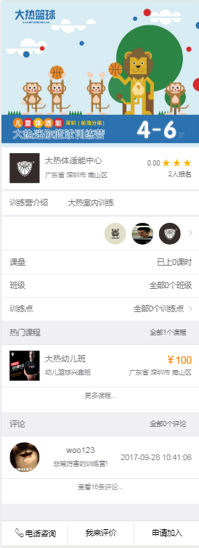

### 补充说明

点击里面的图标会进入相应的信息页面.

## 教练信息查询

### 功能描述

查询教练信息。

### 操作流程

1. 用户登陆系统，进入首页 ->教练，如下图：

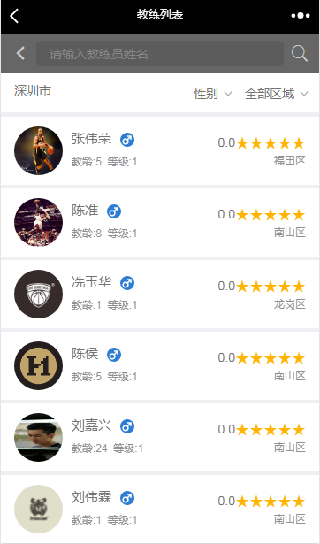

1. 查询：输入教练名称,或者点击[性别]选择性别,或者点击[全部区域]选择区域，点击【放大镜】按钮，显示符合条件的记录；点击刷新页面则清空输入的查询条件信息。
2. 点击教练列表,则进入教练详情,如图:

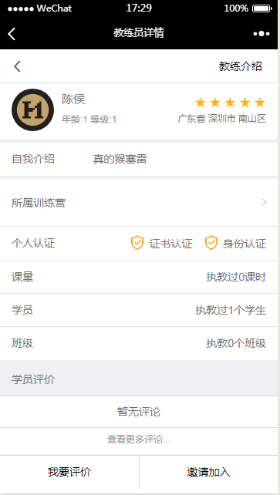

### 补充说明

点击里面的图标会进入相应的信息页面.

## 训练点信息查询

### 功能描述

查询训练点信息。

### 操作流程

1. 用户登陆系统，进入首页 ->训练点，如下图：

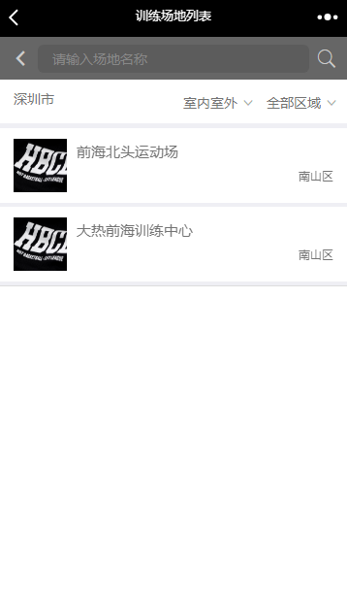

1. 查询：输入训练点名称,或者点击[室内室外]选择室内室外,或者点击[全部区域]选择区域，点击【放大镜】按钮，显示符合条件的记录；点击刷新页面则清空输入的查询条件信息。
2. 点击训练点名称,可以进入训练点详情

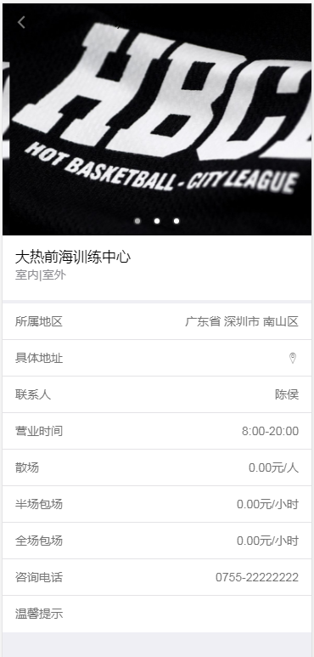

### 补充说明

无

# 个人基础资料

维护系统舱单输入时所用到的基础资料信息。



## 个人资料和设置

### 功能描述

对个人资料进行查询、修改操作。

### 操作流程

1. 用户登陆系统，进入[我的] ：



1. 点击右上角的齿轮按钮,进入个人资料



1. 修改:点相应的内容可以进行修改和编辑

## 修改绑定微信

1. 点[微信绑定],进入修改微信绑定页面

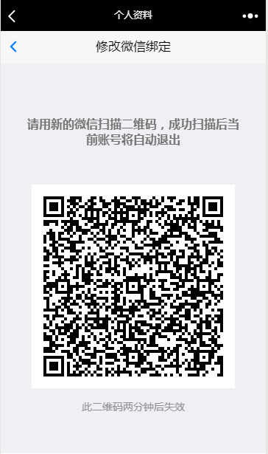

1. 用新的微信号扫描或者长安二维码,便跳转到微信修改绑定确认页面

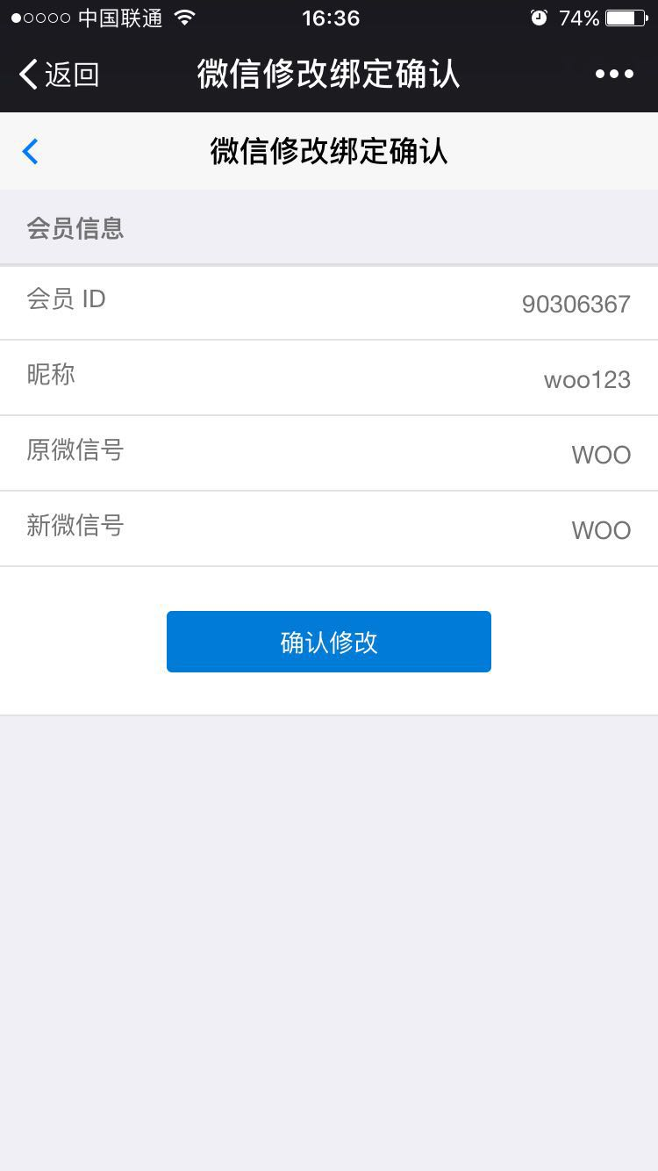

1. 点击确认修改,即可修改绑定微信

## 修改绑定个人手机号码

点击[手机号码],根据步骤修改手机号码

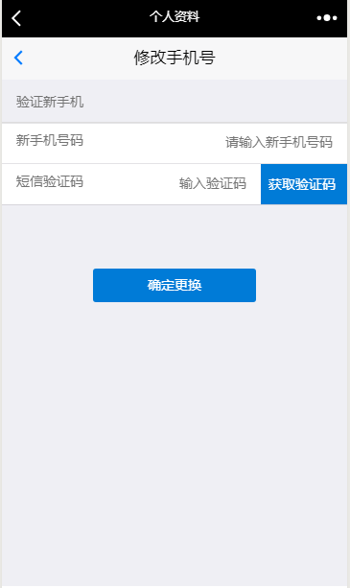

## 修改登陆密码

### 点击[登陆密码],根据步骤修改登陆密码

### 修改密码.png

### 补充说明:

### 新密码和确认密码必须一致，且密码不能少于6位。

### 修改密码后重新登陆系统生效。

# 训练营功能

## 我的训练营浏览

加入后的每个训练营都会显示每个训练营的身份

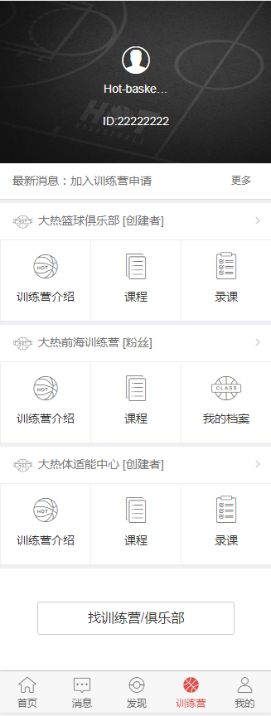

## 训练营介绍

点击训练营介绍,即可进入训练营首页

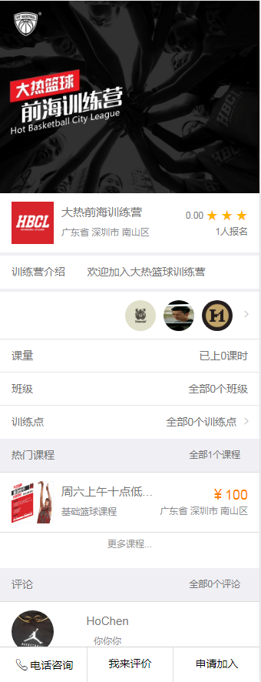

## 课程

### 点击课程可以进入该训练营下的课程列表

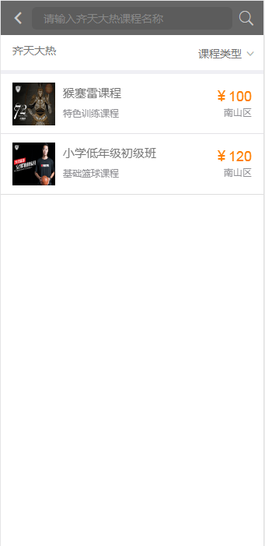

## 我的档案

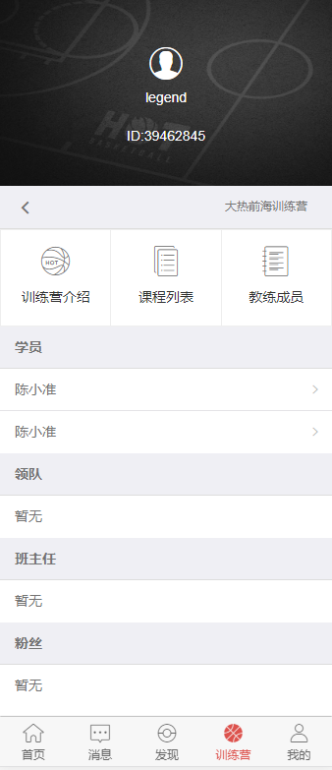

## 录课

教练身份可以进行录课.

选择班级对应的上课周期[周日],可以点击班级,可以,进行录课操作.

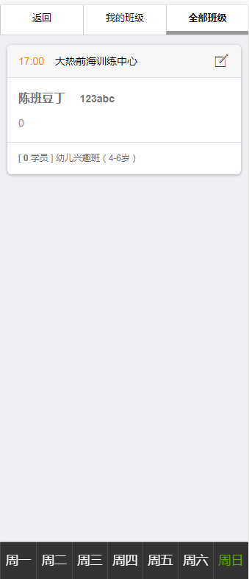

## 训练营其他操作

点击训练营的名字,比如[大热体适能中心],

进入训练营的管理页面

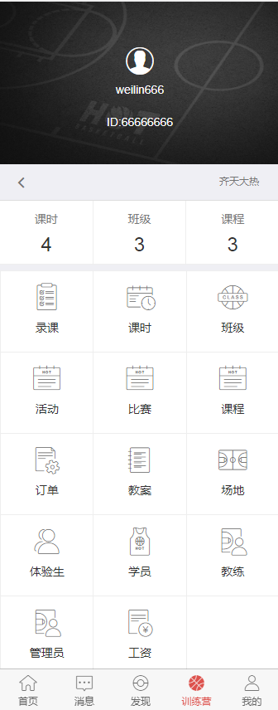

## 点击[订单]可以查看训练营的订单

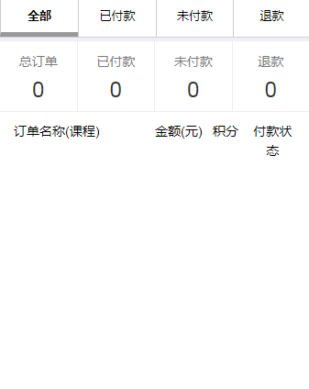

## 查看课程

点击[课程],可以查看,编辑课程,新增



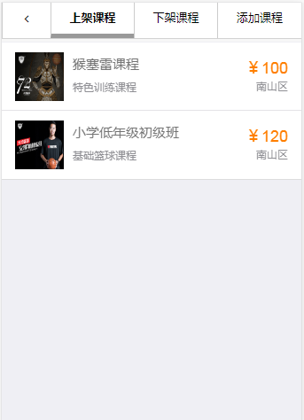

## 新建/编辑课程

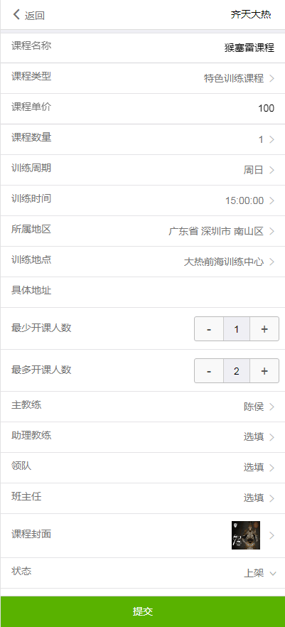

## 查看班级

## 新建/编辑班级

## 查看教练

## 同意/拒绝教练加入申请

## 查看场地

## 新建场地/把系统场地添加到训练营的场地库

## 查看体验生

## 查看学员

## 查看管理员

## 查看训练营发放的工资

# 训练营设置

# 我的

**进入首页,点击[我的],可以查看个人详细信息**

## 我的积分

## 我的余额

## 我的订单

## 我的组织

## 个人资料

## 相册

## 邀请好友

## 查看我的教练员认证信息

## 查看身份信息